手工制作中培养幼儿创意能力的实践研究》课题个案追踪表
观察对象 |  | 钱雨泽 |  | 班级 | 小1班 |  | 时间 | 2016.1.6
观察课题内容 |  |  | 红红的萝卜 |  |  | 观察者 |  | 杨婉君
情况  实录 | 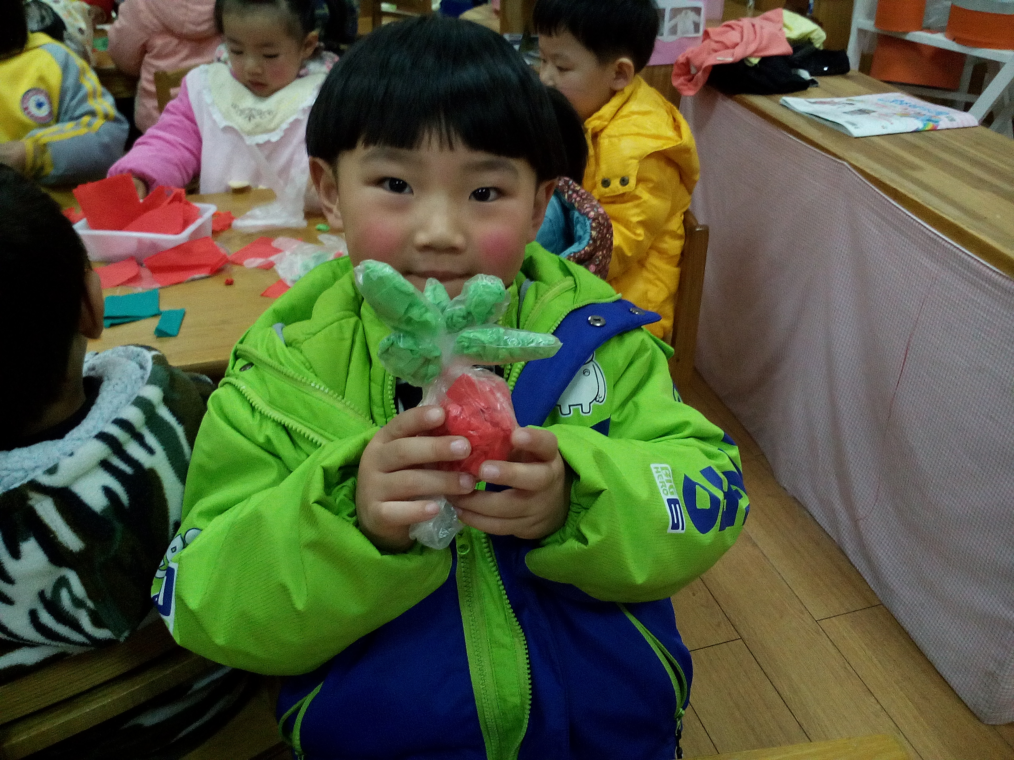  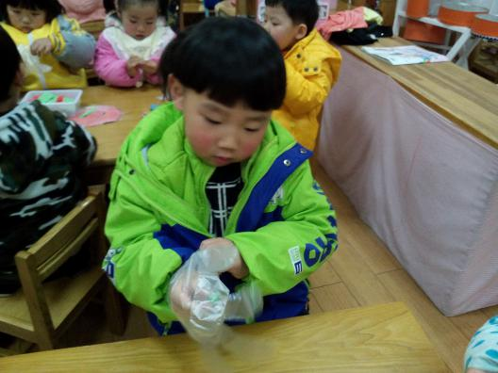  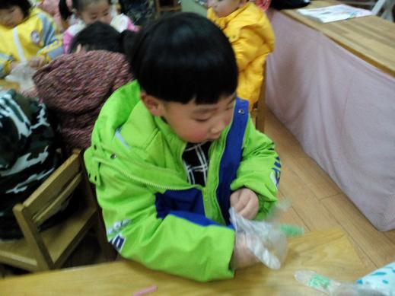  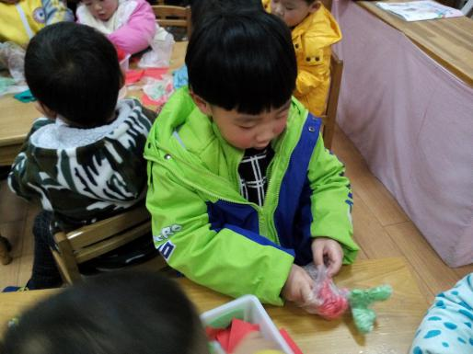  多多将一次性手套拧开，对着嘴巴用力吹了一口气。从框子里你了一个绿色的皱纹纸，将皱纹纸揉成团，左手拿着手套，右手伸到手套里，揉好的绿色皱纹纸塞进手指头里。塞满后，将五个手指头捏捏紧，左手从盒子里拿了一根毛茛，用毛茛把五个手指头扎起来。扎了两次，没有成功，就叫阿姨帮忙。扎好后，从盒子里拿了一堆红色的皱纹纸，将纸揉成团，塞到手套的手掌部位，塞好后，仍然请阿姨帮忙将其绑好，一个红红的萝卜就做好了。
观察  分析 | - 做手工时，有耐心，不受他人影响。  - 揉纸的技能掌握的较好，能快速将纸揉成团。  - 幼儿能根据现实生活中红萝卜的样子进行创作。  - 遇到困难后，能主动请他人帮助。  - 幼儿捆扎的技能较弱，需要多加练习。  - 手指头里的纸没有塞满，导致有几个手指头是软趴趴的，立不起来。
改进  措施 | 1.操作环节，教师要重点示范如何用毛茛进行捆绑。  2.幼儿操作时，提醒幼儿将纸塞满，这样，做出来的萝卜会又大又可爱。

